«Санкт-Петербургский государственный электротехнический университет «ЛЭТИ» им. В.И.Ульянова (Ленина)»
СПбГЭТУ «ЛЭТИ»

Кафедра вычислительной техники

Отчет по по лабораторной работе №4 по дисциплине
«Организация процессов и программирование в среде Linux»
Тема:«УПРАВЛЕНИЕ ПОТОКАМИ»

Студент гр.8306 |  | Слепов А.Э.
Преподаватель |  | Разумосвский Г.В.

Санкт-Петербург
2021
Цель работы
Знакомство с организацией потоков и способами синхронизации предков и потомков
Задание
1. Написать программу, которая открывает входной файл и 2 выходных файла. Затем она должна в цикле построчно читать входной файл и порождать 2 потока. Одному потоку передавать нечетную строку, а другому – четную. Оба потока должны работать параллельно. Каждый поток записывает в свой выходной файл полученную строку и завершает работу. Программа должна ожидать завершения работы каждого потока и повторять цикл порождения потоков и чтения строк входного файла, пока не прочтет последнюю строку, после чего закрыть все файлы.
2. Откомпилировать программу и запустить ее

Порядок выполнения работы
Запуск программы для входного файла с 20 строками и результат работы программы представлен на рисунке 1.
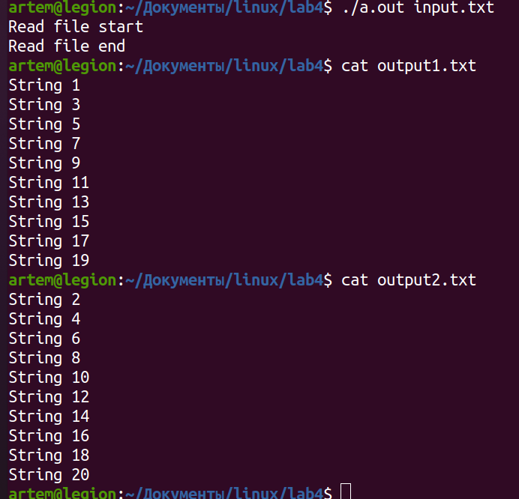
Рисунок 1. Первый запуск программы

Запуск программы для входного файла с 3 строками и результат работы программы представлен на рисунке 2.
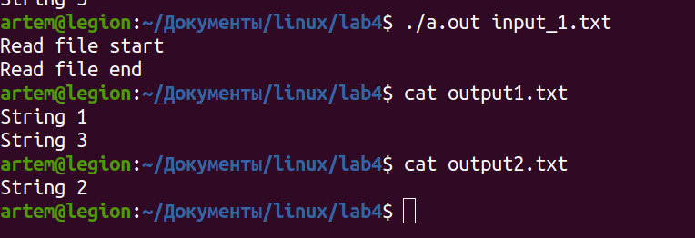
Рисунок 2. Второй запуск программы
Запуск программы для пустого входного файла и результат работы программы представлен на рисунке 2.
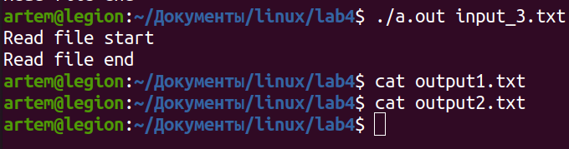
Рисунок 3. Третий запуск программы (для пустого входного!)

Выводы
В ходе работы были изучены механизмы создания и управления потоков на примере параллельного переписывания входного файла в 2 выходных.
ПРИЛОЖЕНИЕ А
Текст программы
#include <stdio.h>
#include <stdlib.h>
#include <pthread.h>

#define BUF_SIZE 256

typedef struct thread_args_{
FILE *file;
char *str;
}thread_args;

void *thread_routine(void *args){
thread_args *arg = (thread_args*)args;
fputs(arg->str, arg->file);
}

int main(int argc, char **argv){
FILE *inputFile;
if(argc == 2)
inputFile = fopen(argv[1],"r");
else
inputFile = fopen("input.txt","r");

thread_args thr_arg_1, thr_arg_2;
thr_arg_1.file = fopen("output1.txt","w");
thr_arg_2.file = fopen("output2.txt","w");
char eofFlag = 0;
char buf1[BUF_SIZE], buf2[BUF_SIZE];
pthread_t thread_1 = 0, thread_2 = 0;

if(inputFile && thr_arg_1.file && thr_arg_2.file){
printf("Read file start\n");
while(!feof(inputFile)){
if(thr_arg_1.str = fgets(buf1, BUF_SIZE, inputFile)){
if(pthread_create(&thread_1, NULL, &thread_routine, &thr_arg_1))
printf("Thread_1 create ERROR");

}
if(thr_arg_2.str = fgets(buf2, BUF_SIZE, inputFile)){
if(pthread_create(&thread_2, NULL, &thread_routine, &thr_arg_2))
printf("Thread_2 create ERROR");

}
pthread_join(thread_1, NULL);
pthread_join(thread_2, NULL);

if(feof(inputFile))
printf("Read file end\n");
}
fclose(inputFile);
fclose(thr_arg_1.file);
fclose(thr_arg_2.file);
}
else{
printf("Open file error\n");
}
return 0;
}
ПРИЛОЖЕНИЕ Б
Текст input.txt
String 1
String 2
String 3
String 4
String 5
String 6
String 7
String 8
String 9
String 10
String 11
String 12
String 13
String 14
String 15
String 16
String 17
String 18
String 19
String 20
ПРИЛОЖЕНИЕ B
Текст input.txt
String 1
String 2
String 3

